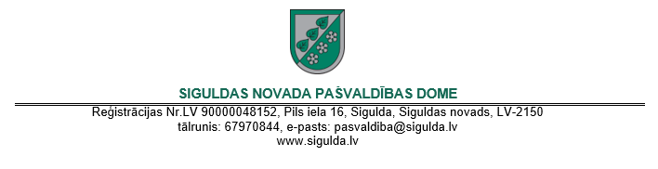
1.pielikums
Siguldas novada pašvaldības 2022. gada 14. jūlija iekšējiem noteikumiem Nr. 17 “Pedagogu profesionālās kompetences pilnveides programmu saskaņošanas kārtība”
PEDAGOGU PROFESIONĀLĀS KOMPETENCES PILNVEIDES PROGRAMMAS PIETEIKUMS

- Programmas nosaukums
Programmas adresāti
(pedagogu mērķgrupas)
Programmas pieteicējs | Iestādes /organizācijas pilns nosaukums
 | Reģistrācijas numurs
 | Iestādes reģistrācijas apliecības numurs
 | Pasta adrese
 | Tālrunis
 | e-pasts
Kontaktpersona | Vārds, uzvārds
 | Tālrunis
 | e-pasts
Citi iesaistītie
(sadarbības partneri – iestādes nosaukums)
Finansējums | - Pašvaldības  Kursu klausītāji  Valsts budžets  Cits (projekti, sponsori u.c.)
Īstenošanas laiks |  | Īstenošanas vieta
Programmas apjoms |  | Dalībnieku skaits (cilv.)
Programmas īsa anotācija
Programmas vadītājs | Vārds, uzvārds
 | Zinātniskais grāds
 | Tālrunis
 | e-pasts
Iestādes vadītājs: __________________ /______________________/
(paraksts) (atšifrējums)
__________________________ (datums)

2.pielikums
Siguldas novada pašvaldības 2022. gada 14. jūlija iekšējiem noteikumiem Nr. 17 “Pedagogu profesionālās kompetences pilnveides programmu saskaņošanas kārtība”

Programmas nosaukums:

Programmas mērķis:
Plānotie rezultāti:
Programmas adresāts:
Programmas apguves izvērtēšanas veidi
 |  |  |  |  | Nodarbības vadītājs
Nr. p.k. | Tematika ar īsu satura anotāciju | Stundas | Īstenošanas forma
 |  |  |  |  | Vārds, uzvārds | Darba vieta, amats, zinātniskais grāds
1.
2.
Iestādes vadītājs: __________________ /______________________/
(paraksts) (atšifrējums)

